«Телевидение и дошкольник, или
Что смотрит Ваш малыш?»

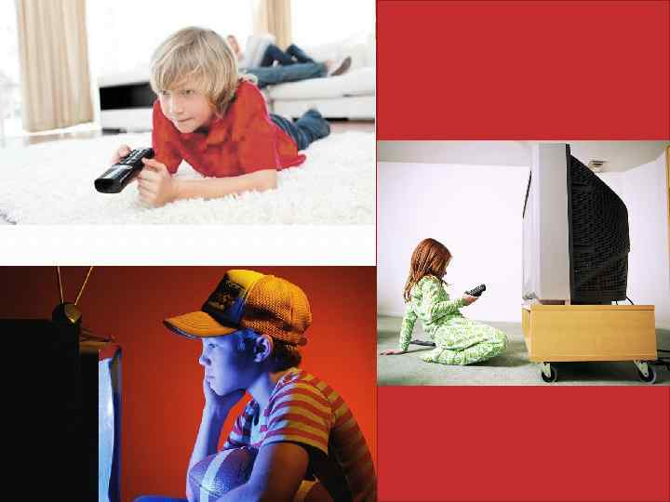
В современном мире телевидение получило очень широкое распространение. Трудно представить жизнь современной российской семьи без телевизора. Родители начинают приучать детей к телевизору с самого раннего детства. А телевизор это очень удобно – приносит удовольствие ребёнку, а так же расширяет его кругозор. Но часто родители забывают, что телевизор не всегда несёт в себе только положительные аспекты. И если по началу родителей радует, что сидя за компьютером или телевизором ребенок получает полезную информацию, то со временем начинают замечать, что поведение любимого чада заметно изменилось. Ребенок стал капризным, отказ в игре или просмотре мультиков вызывает бурную негативную реакцию, откуда-то появилась плаксивость и раздражительность. Вот так незаметно банальный просмотр мультфильмов формирует у ребенка вредную привычку, а в дальнейшем может привести к возникновению риска развития компьютерной и телевизионной зависимости, с патологическими и необратимыми изменениями в личности ребенка.
Подмечено вредное влияние телевизора и компьютера на здоровье детей. Долгое сидение перед «голубым» экраном приводит к развитию близорукости, нарушению осанки, обмена веществ, нередко приводящее к ожирению, нарушению деятельности сердечно-сосудистой системы, ослаблению иммунитета и т. д.
Кроме того, выявляются различные нарушения в психическом и эмоциональном развитии детей.
Если говорить о психическом развитии, то, прежде всего, как ни странно, страдает развитие мыслительной сферы, внимания, памяти, поскольку визуальный канал информации является самым простым и не требует серьезных умственных усилий для его восприятия. Тем самым ребенок просто заглатывает большие потоки информации, не осмысливая и не анализируя ее. В детском возрасте уровень развития мышления тесно связан с уровнем речевого развития. Во время сидения у телевизора ребенок не нуждается в том, чтобы задействовать механизмы активной речи – он только слушает.
Поэтому речь детей в игре становится скудной — они ограничиваются восклицаниями, обрывками фраз и нелепыми имитациями звуков, сопровождая их роботоподобными движениями. На речь отрицательно влияет не только молчание перед телеэкраном. Передачи в основном построены стереотипно и никак не побуждают ребенка развивать собственную фантазию и творческие способности. Кроме влияния на речь, телевидение способствует потере интереса ребенка к спонтанным, творческим играм и естественному движению. Таким образом у детей тормозится развитие психических функций: замедляется развитие речи и мышления, нет стимула для формирования воображения, нет эмоционального контакта с родителями, не развивается связная речь, дети не могут сконцентрироваться на содержании или пересказать его. Читая ребенку сказку, обучая пересказу, составлению собственных рассказов, заставляя ребенка говорить, вы способствуете его интеллектуальному развитию.
Но самый большой вред зависимость от компьютера и телевидения наносит эмоциональному развитию ребенка.
В каждом возрасте процесс развития ставит свои актуальные задачи. Так в год ребенку нужно научиться ходить, в три года - разговаривать, в 5 ребенку совершенно необходимо играть и учиться общаться со сверстниками. Если ходить и разговаривать дети обучаются более менее вовремя то, что касается игры и общения, дело обстоит гораздо хуже. Играя и общаясь со сверстниками, ребенок активно познает мир: фантазирует, учится поддерживать беседу, двигается. «Взаимодействие» с телевизором развивает в малыше пассивность, эмоциональную плоскость - он становится нечувствительным к эмоциям других людей и постепенно может уходить в «виртуальную реальность».
Таким образом, возникает опасность, что ребенок может «проскочить» тот возрастной период, когда дети активно учатся вступать в контакт и налаживать межличностное взаимодействие и дружеские связи. В дальнейшем такому ребенку будет трудно адаптироваться в новом коллективе и заводить новых друзей.
В настоящее время практически не вызывает сомнения тот факт, что сцены насилия, демонстрируемые с экранов телевизоров, способствуют повышению уровня агрессивности у детей.
Главные герои мультфильма агрессивны, они стремятся нанести вред окружающим, нередко калечат или убивают других персонажей. Последствием просмотра такого мультфильма может стать проявление жестокости, безжалостности, агрессии ребёнком в реальной жизни.
Нельзя забывать об эффекте привыкания и заразительность агрессивного поведения: постоянный просмотр сцен насилия притупляет эмоциональные чувства детей, они привыкают к жестокости, становятся равнодушными к человеческой боли и через некоторое время ребёнок начинает воспринимать насилие как норму, как эталон эмоционального реагирования.
При выборе детской передачи или мультфильма родителям надо быть в 10 раз осторожнее, чем при выборе книги, потому, что зрительные образы воздействуют на ребёнка гораздо сильнее. Поэтому очень часто именно просмотр телепередач обуславливает возникновение детских страхов.
Необходимо учитывать особую впечатлительность детей и способность детской психики к внушению. Страшные сны, образы или звуки, могут беспокоить его и привести к повышенной тревожности или невротическим симптомам, а так же к появлению страхов у ребёнка.
Как же формируется эта вредная привычка? Очень часто родители сами способствуют ее возникновению. Мы сажаем детей за просмотр мультиков, чтобы они нам не мешали заниматься домашними делами, отдыхать, общаться с друзьями. Или, придя с работы, сразу уже включаем любимые сериалы, утыкаемся в монитор компьютера, тем самым, показывая детям дурной пример. Поведение родителей - это образец, на основании которого дети строят свое поведение, стиль общения с окружающими и свое времяпрепровождение.
Все родители прекрасно знают о вреде телевизора на воспитание детей. Но не все родители серьезно относятся к данной проблеме. Так хочется доверять телевизору, отдать ему своего ребенка хотя бы на час-другой, что бы самому заняться своими делами. А потом удивляются, что их малыш безжалостный и нервный. А он всего лишь копирует героев, которых увидел по телевизору. Телевизор принимает активное участие в воспитании детей дошкольного возраста. Поэтому родители должны контролировать просмотр телепередач детьми. Кроме негативного психологического влияния на подсознание малышей, чрезмерное количество просмотров передач приводит к проблемам с осанкой и ухудшению зрения. Совсем исключать телевизор при воспитании малышей дошкольного возраста не нужно да это и не возможно. Необходимо только придерживаться правил просмотра телепередач, и с какого возраста позволять их смотреть, чтобы знать, как влияет воспитание детей дошкольного возраста при помощи телевизора. Для детей дошкольного возраста рекомендуется смотреть телевизор не более 1 часа, для школьников – до 2 часов в день.
В качестве компенсации подойдут любые совместные занятия с ребенком, такие как рисование, лепка, чтение, подвижные игры, домашние дела или просто совместная прогулка. При этом не нужно брать на себя роль массовика-затейника. Главное — разбудить в ребенке естественную тягу к деятельности и направить ее. Потом ребенок и сам отлично сумеет себя занять.
Не нужно использовать телевизор для засыпания. Он только возбуждает нервную систему ребенку. При просмотре телевизора расстояние до экрана должно быть не менее 3 метров. Просмотр только в сидячем положении. Контролировать, что смотрит ребенок, позволять смотреть только добрые передачи. … Нужно разумно сочетать время, проведенное у компьютера и телевизора с двигательной активностью ребенка, общению со сверстниками, друзьями, с умными, понимающими взрослыми, книгами, музыкой, живописью и т. п.
Что же делать, если все же компьютер и телевизор заняли огромное место в жизни малыша и вызывают беспокойство у родителей?
1. В первую очередь подсчитайте время, проведенное им перед экраном. Результаты подсчитанных «телечасов» вполне могут вас неприятно удивить. Поставьте простую и реалистичную цель, например, ограничьте время просмотра двумя мультфильмами в день. Приучите детей обходиться без телевизора. Возможно, вначале вы встретите некоторое сопротивление, однако в таком раннем возрасте дети легко примут новые правила игры. Но, безусловно, не стоит этой цели добиваться в первый же день.
2. Стоит также обратить внимание на место, где стоит ваш телевизор. Лучше всего поставить его в зал. Не желательно устанавливать телевизор в спальне ребенка, чтобы уберечь его от соблазна вместо полезных занятий бестолково щелкать пультом.
3. Обязательно растолкуйте ребенку условия, при которых телевизор будет выключен. Специалисты советуют: прием пищи, чтение, игры не следует совмещать с просмотром «голубого экрана». Первый шаг в борьбе с телезависимостью –ограничение свободного времени ребенка: почаще гуляйте с ним на свежем воздухе. Увлекательные занятия не только заинтересуют ребенка и развеют его скуку, но и позволят ему забыть о телевизоре. Предлагайте ему регулярно те интересные занятия, которые оказывают наибольшее влияние на развитие структур головного мозга,а именно: 1) разнообразные виды речи (устная, письменная, например, читайте с ребенком книги, рассказывайте сказки, учите скороговорки; 2) упражнения по координации движения кисти (лепка, рисование, конструкторы и т. д.). Почаще пойте вместе с ребенком – это развивает его речевые навыки и слух. Играйте с ребенком в подвижные игры.
4. Не забывайте выключать телевизор, когда Вы его не смотрите - дети быстро перенимают вредную привычку взрослых оставлять телевизор «фоном»;
5. Постарайтесь отвлечь малышаинтересными занятиями: рисованием, чтением книги, различными играми. Достаньте старые игрушки, займитесь изучением алфавита и цифр.Предложите ребенку помочь Вам по дому: дети просто обожают помогать маме в мытье посуды и уборке комнаты.
Таким образом, способов отвлечь ребенка от телевизора великое множество, а от Вас требуются лишь силы и терпение. Но зато, впоследствии Ваш ребенок сможет без каких-либо затруднений найти себе занятие по душе, если рядом не будет телевизора. А этим в наше время может похвастаться далеко не каждый.
Итак, дорогие родители, подведем некоторые итоги. Оставляя своих детей у телевизора, мы не только доверяем их воспитание чужим дядям и тетям, не только наносим урон их здоровью, провоцируя задержку моторного развития, гиподинамию и ухудшение зрения. Телевизор «помогает» нам сформировать у детей пассивность и инертность характера, посредственность мышления. День за днем, незаметно методом накопительного эффекта наш уникальный ребенок становится частью толпы, серой и посредственной. И при этом главная ответственность лежит на нас, родителях. Пусть наши дети будут завтра среди тех, кто будет проектировать оригинальные здания, делать уникальные операции, делать яркие репортажи и ставить новые мировые рекорды. Но сегодня для начала нужно просто выключить телевизор и помочь своим детям сохранить свою неповторимую уникальность.

